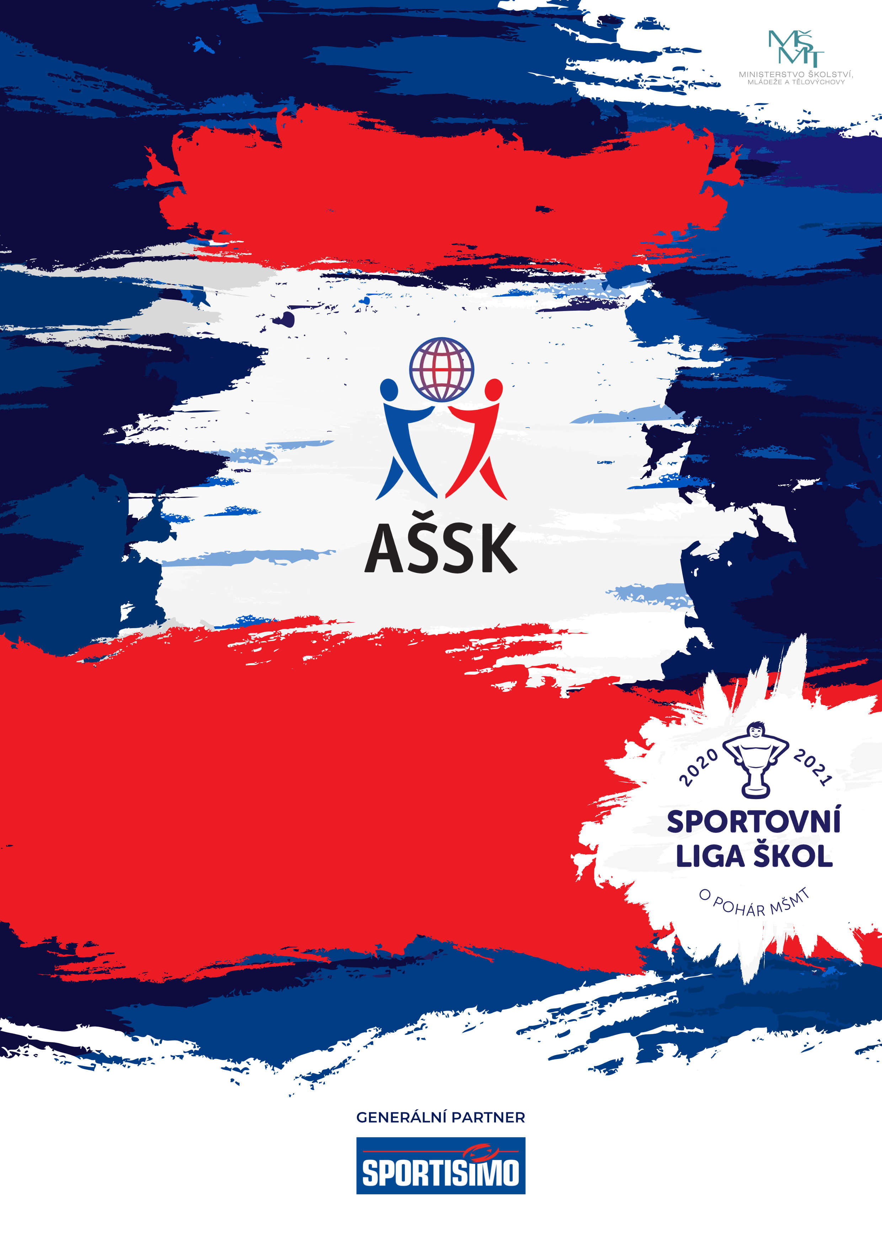

Okresní kolo v minikopané IV. chlapci
Sportovní liga škol
23. 4. 2024, Frýdek - Místek
A. Všeobecná ustanovení

Pořadatel: Z pověření OR AŠSK Frýdek – Místek ŠSK ZŠ a MŠ Elišky Krásnohorské 2254, Frýdek – Místek
Garant: Mgr. Sylva Kubalova, sylvakubalova@centrum.cz 737 584 140

Ředitel soutěže: Mgr. Marek Cvikl

Termín: úterý 23. 4. 2024

Místo konání: stadion Stovky F-M, umělá tráva

Kategorie: IV. - žáci 2. stupně ZŠ a odpovídající ročníky víceletých gymnázií,
ročník narození 2008 – 2010

Pro účast družstva v soutěži je nutné splnit tyto podmínky:
1. Družstvo je složeno z žáků jedné školy.
2. Členové družstva musí odpovídat ročníkem narození a stupněm školy
Je povolen start mladších ve starší kategorii ve všech úrovních soutěže – tedy až do republikového finále. Musí být však dodržen příslušný stupeň školy.
Všechny podmínky musí být splněny zároveň

Přihlášky: do pátku 19. 4. 2024 cviklm@seznam.cz
mobil: 774 531 444

Originál přihlášky odevzdat na soutěži.

Časový harmonogram: 8.15 hod prezence
8.20 hod. porada vedoucích družstev
8.30 hod. zahájení soutěže.
14.00 hod. vyhlášení výsledků
Časový program bude upraven podle počtu přihlášených družstev.

Účastníci: postupují školy ze semifinálových kol podle klíče

B. Technická ustanovení

Podmínky účasti: Soutěž probíhá podle všeobecných podmínek AŠSK ČR a těchto propozic.
- družstvo je složeno z žáků jedné školy.jednotné dresy s čísly
- přihláška potvrzená ředitelem školy
Pozor: přihláška na soutěž a soupiska je přiložena zvlášť- je jiná než jsme používali
- průkaz zdravotní pojišťovny

Předpis: - hraje se podle pravidel minifotbalu ČMFS platných od 1. 7. 2005
- počet hráčů na hřišti 6+1 (maximální počet hráčů v družstvu 12)
- pořadatel si vyhrazuje právo startu svého družstva
Rozhodčí: - zajistí pořadatel

Soutěžní komise: Tříčlenná - ředitel soutěže, hlavní rozhodčí, zástupce vedoucích zúčastněných družstev.

Protesty: Písemně, nejpozději pět minut po skončení utkání, ve kterém ke sporné události došlo, výše kauce je 200,- Kč, v případě zamítnutí protestu propadá ve prospěch pořadatele, protesty řeší soutěžní komise.

Ceny: Družstva na prvních třech místech obdrží poháry, medaile a diplomy

Cestovné: Družstva startují na vlastní náklady

Postup: vítězné družstvo postupuje do krajského kola

Pojištění: Závodníci nejsou pojištěni proti krádežím a úrazům. Vysílající složka ručí za zdravotní stav závodníků.

Upozornění: Dozor nad žáky zajišťuje vysílající škola (vyhláška MŠMT č.55/2005 § 7, odst.2).
Vedoucí družstev odpovídají po celou dobu konání soutěže za bezpečnost a chování všech členů výpravy. Při vážném porušení chování závodníka (kouření, vulgární vyjadřování,a ničení zařízení šaten a sportoviště aj.) bude závodník, případně celé družstvo vyloučeno ze soutěže a vzniklá škoda bude škole, jejíž žáci majetek poškodili naúčtováno v plné výši.
. Za cenné věci pořadatel neručí a nedoporučuje brát s sebou.

Mgr. Marek Cvikl Mgr. Tomáš Mitura Mgr. Sylva Kubalová
ředitel soutěže předseda OR AŠSK FM garant soutěže

„Realizace soutěže byla podpořena Ministerstvem školství, mládeže a tělovýchovy“.

